ŠPORT – NAVODILA ZA DELO (6. 4. 2020 – 10. 4. 2020)
V nadaljevanju dokumenta imate nekaj predlogov za izvajanje gimnastičnih vaj. Pozorni bodite na to, da vse vaje izvajate mirno, počasi, predvsem pa pravilno.
Veliko užitkov ob vadbi. Ostanite zdravi.
GIMNASTIČNE VAJE OB ZIDU:
Vsako gimnastično vajo ob zidu izvedemo 10x.
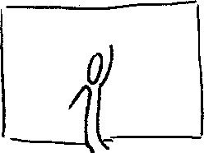 | Z obrazom smo obrnjeni proti zidu, izmenično z levico in desnico skušamo seči čim više.
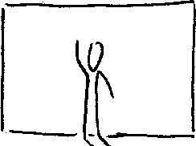 | Enako kot pri prejšnji vaji, le da smo s hrbtom obrnjeni proti zidu.
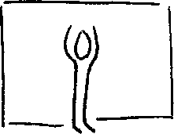 | Z obrazom proti zidu z obema rokama hkrati skušamo seči čim više. Ponovimo, le da smo sedaj proti zidu obrnjeni s hrbtom.
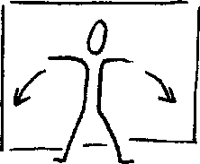 | S hrbtom se naslonimo na zid, delamo odklone v desno in levo.
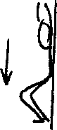 | Hrbet imamo tik ob zidu, roke so nad glavo, spustimo se v čim globji čep – pri tem hrbta ne odmikamo od stene.
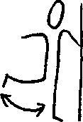 | Z bokom smo obrnjeni proti zidu, z notranjo roko se naslonimo na zid, z zunanjo nogo močno zamahujemo naprej in nazaj.
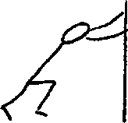 | Stopimo en korak od zidu, z rokama se naslonimo na zid, tečemo na mestu.
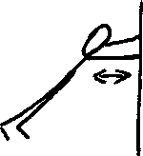 | Stojimo tako kot pri prejšnji vaji, stegujemo in krčimo roke (delamo  ′sklece′).

VAJE ZA MOČ NA STOLU:
Vsako vajo izvedemo v treh serijah oziroma trikrat, vmesni počitek je 60 sekund.

- Zapiranje knjige sede 15x:
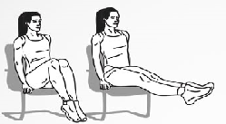

- Prestavljanje nog iz na strani na drugo stran 15x:
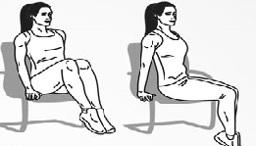
- Počep v izpadnem koraku z eno nogo oprto na stol 10x vsaka noga( sprednje koleno ne sme iti čez prste na nogah, gibanje je samo navzdol in ne naprej!
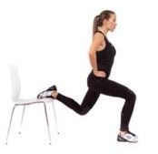

- Skleca v opori zadaj 10x:
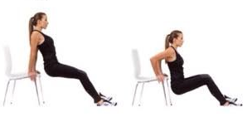

- Plank na stolu 60 sekund:
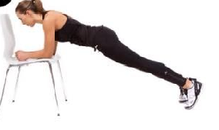
RAZTEZANJE PO VADBI:

